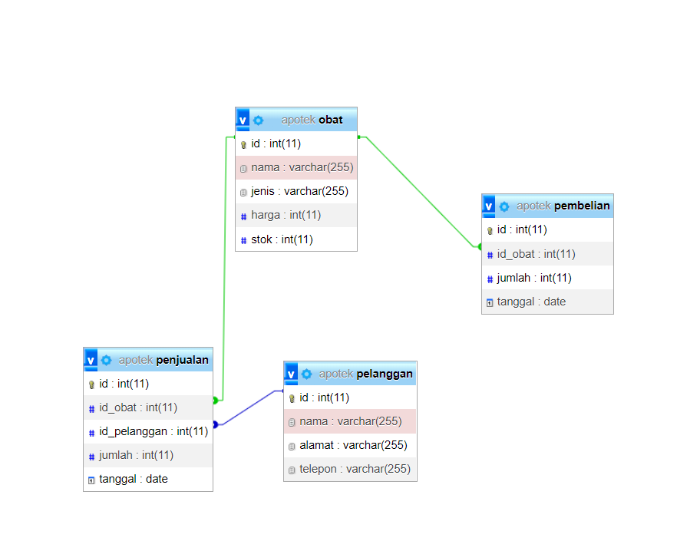

1.Tabel "obat" pada database apotek yang telah dibuat terhubung dengan tabel "pembelian" dan tabel "penjualan" melalui relasi One-to-Many (1:N). Artinya, satu obat dapat dibeli atau terjual lebih dari satu kali oleh pelanggan yang berbeda.

Contoh relasi tabel "obat" dengan tabel "pembelian":

* Obat dengan id 1 dibeli oleh pelanggan A pada tanggal 2022-01-01 dengan jumlah 50. Maka, pada tabel "pembelian" akan terdapat 1 baris data dengan id_obat 1, jumlah 50, dan tanggal 2022-01-01.
* Obat dengan id 1 dibeli oleh pelanggan B pada tanggal 2022-01-02 dengan jumlah 100. Maka, pada tabel "pembelian" akan terdapat 1 baris data lagi dengan id_obat 1, jumlah 100, dan tanggal 2022-01-02.

Contoh relasi tabel "obat" dengan tabel "penjualan":

* Obat dengan id 1 terjual kepada pelanggan C pada tanggal 2022-01-03 dengan jumlah 10. Maka, pada tabel "penjualan" akan terdapat 1 baris data dengan id_obat 1, id_pelanggan C, jumlah 10, dan tanggal 2022-01-03.
* Obat dengan id 1 terjual kepada pelanggan D pada tanggal 2022-01-04 dengan jumlah 5. Maka, pada tabel "penjualan" akan terdapat 1 baris data lagi dengan id_obat 1, id_pelanggan D, jumlah 5, dan tanggal 2022-01-04.

2.Tabel "pelanggan" pada database apotek yang telah dibuat terhubung dengan tabel "penjualan" melalui relasi One-to-Many (1:N). Artinya, satu pelanggan dapat membeli lebih dari satu obat yang berbeda. Sebaliknya, setiap penjualan obat hanya terkait dengan satu pelanggan saja.

Contoh relasi tabel "pelanggan" dengan tabel "penjualan":

* Pelanggan dengan id 1 membeli obat dengan id 1 pada tanggal 2022-01-01 dengan jumlah 10. Maka, pada tabel "penjualan" akan terdapat 1 baris data dengan id_pelanggan 1, id_obat 1, jumlah 10, dan tanggal 2022-01-01.
* Pelanggan dengan id 1 membeli obat dengan id 2 pada tanggal 2022-01-02 dengan jumlah 5. Maka, pada tabel "penjualan" akan terdapat 1 baris data lagi dengan id_pelanggan 1, id_obat 2, jumlah 5, dan tanggal 2022-01-02.

3.Tabel "pembelian" pada database apotek yang telah dibuat terhubung dengan tabel "obat" melalui relasi Many-to-One (N:1). Artinya, setiap pembelian obat hanya terkait dengan satu obat saja.

Contoh relasi tabel "pembelian" dengan tabel "obat":

* Pembelian obat dengan id 1 terkait dengan obat dengan id 1 pada tanggal 2022-01-01 dengan jumlah 50. Maka, pada tabel "pembelian" akan terdapat 1 baris data dengan id_obat 1, jumlah 50, dan tanggal 2022-01-01.
* Pembelian obat dengan id 2 terkait dengan obat dengan id 1 pada tanggal 2022-01-02 dengan jumlah 100. Maka, pada tabel "pembelian" akan terdapat 1 baris data lagi dengan id_obat 1, jumlah 100, dan tanggal 2022-01-02.

4.Tabel "penjualan" pada database apotek yang telah dibuat terhubung dengan tabel "obat" dan tabel "pelanggan" melalui relasi Many-to-One (N:1). Artinya, setiap penjualan obat hanya terkait dengan satu obat saja, sementara setiap penjualan obat hanya terkait dengan satu pelanggan saja.

Contoh relasi tabel "penjualan" dengan tabel "obat":

* Penjualan obat dengan id 1 terkait dengan obat dengan id 1 pada tanggal 2022-01-01 kepada pelanggan A dengan jumlah 10. Maka, pada tabel "penjualan" akan terdapat 1 baris data dengan id_obat 1, id_pelanggan A, jumlah 10, dan tanggal 2022-01-01.
* Penjualan obat dengan id 2 terkait dengan obat dengan id 2 pada tanggal 2022-01-02 kepada pelanggan B dengan jumlah 5. Maka, pada tabel "penjualan" akan terdapat 1 baris data lagi dengan id_obat 2, id_pelanggan B, jumlah 5, dan tanggal 2022-01-02.

Contoh relasi tabel "penjualan" dengan tabel "pelanggan":

* Penjualan obat dengan id 4 terkait dengan pelanggan D pada tanggal 2022-01-04 dengan jumlah 20. Maka, pada tabel "penjualan" akan terdapat 1 baris data lagi dengan id_obat 4, id_pelanggan D, jumlah 20, dan tanggal 2022-01-04.